◎これらの物は出さないでください
※機器等に以下の対象物が含まれている場合も取り除くこと
○電池・バッテリー ○水銀温度計 ○タイヤ
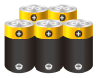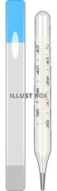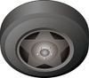
○蛍光灯 ○注射針 ○プリンターのインク（インクカートリッジのみ）
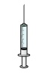
○アスベスト含有物

○実験系廃棄物（実験廃液、不要薬品および一部の薬品付着物）

○その他のものについては，生田キャンパス廃棄物マニュアル（安全管理センターＨＰ参照）をご覧ください。

※家電リサイクル法対象物（テレビ・冷蔵庫・洗濯機・エアコン）は７月１２日（火）ではなく，１４日（木）に廃棄してください。（事前申請必須）

